**Destaque su marca con un increíble diseño de stand de exposición**

Cuando diseñe un stand de exhibición distintivo para su marca, por favor no solo se enfoque en destacar a su negocio, sino que también genere una fuerte impresión, sé que puede ser complejo. Las restricciones de espacio combinadas con un gran número de expositores pueden limitar su impacto visual y dificultar su atención.

Es imprescindible que su stand soporte un **«factor sorpresa»**, para ser reconocible al instante y crear una fuerte impresión. Aunque estoy segura de que lo ha escuchado muchas veces, las primeras impresiones realmente cuentan, especialmente cuando se trata de atraer tráfico de exhibición.

Es posible que su empresa ofrezca un producto o servicio superior, pero si tiene poco o ningún atractivo visual, los posibles clientes podrían alejarse de usted y dirigirse a sus competidores.

Entonces, *¿cómo se puede destacar en una exposición abarrotada?* Sigue estos 10 **consejos de diseño de stands de exposición** y no se equivocará …

**1. Establezca metas**

[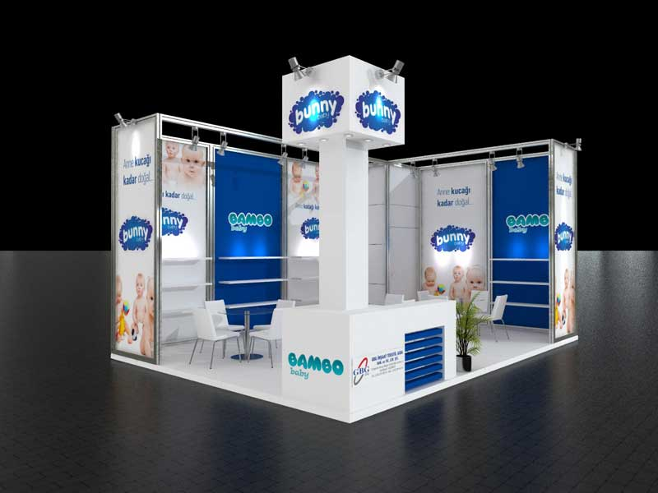](https://marketerosdehoy.com/wp-content/uploads/2018/06/Stand-Bunny.jpg)Antes de comenzar a diseñar cualquier cosa, establezca objetivos. Piense en lo que quiere lograr y en el mensaje que desea transmitir con su stand de exhibición.

Puede diseñar un stand de gran apariencia, pero si no puede transmitir los valores de su empresa o expresar claramente las capacidades de su producto o servicio, habrá perdido el tiempo y dinero. Siempre tenga sus metas en mente durante todo el proceso de diseño y así no perderá el rumbo.

**2. Maximice el espacio**

A menudo, el tamaño del stand puede ser restrictivo, por lo que es importante utilizar completamente el espacio que le han asignado. Asegúrese de confirmar las dimensiones con los organizadores para que sepa exactamente con qué tiene para trabajar. Mejore el flujo de su área de visualización asegurándose de que no haya obstrucciones físicas o barreras al entrar, y trate de mantener las áreas de reunión en la parte posterior de su stand.

[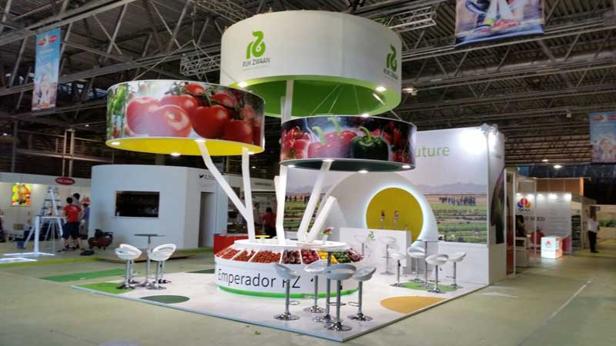](https://marketerosdehoy.com/wp-content/uploads/2018/06/Stand-Feria-Agro.jpg)

**3. Aproveche la altura máxima disponible.**

Aunque muchos stands de exhibición tienen una altura máxima limitada, algunos lugares más grandes tienen una altura extremadamente alta hasta el techo.

Vale la pena comprobar si hay una altura de soporte máxima, porque si no existe, ¡el techo es el límite!

Maximice la visibilidad incorporando letreros altos, accesorios suspendidos o incorpore una torre con un letrero giratorio para que pueda captar la atención de los asistentes desde el momento en que ingresen a la exposición y atraerlos a su stand.

**4. Evite el exceso de texto**

**CONSEJO**: Mantenga su mensaje breve: *los verbos de acción pueden funcionar particularmente bien*.

A menudo, menos, es más, y cuando se trata de texto en un stand de exposición, sin duda es el caso.

**La concisión es la clave**. Evite usar oraciones largas si las palabras sueltas transmiten el mismo mensaje, porque nadie se detendrá a leer un texto largo. Use un lema que la gente recuerde después del evento en sus carteles, en lugar de listas de información de productos a las que pocas personas prestarán atención.

Asegúrese de utilizar una fuente que sea clara y lo suficientemente grande para que se pueda leer desde la distancia. La ubicación del texto también es importante; coloque su texto en la mitad superior de su soporte de exhibición para que no sea bloqueado por personas en su área de visualización.

**5. La iluminación es clave**

Un aspecto que a menudo se pasa por alto, es la iluminación, que juega un papel muy importante en el diseño de stands de exhibición. Las luces mejoran el atractivo estético y, si se usan correctamente, pueden crear diferentes estados de ánimo y ambiente dependiendo del resultado deseado. Considere la iluminación adicional y no confíe en lo que suministra el lugar. Las luces puntuales, las luces altas y las luces de colores también son una excelente manera de resaltar ciertas áreas dentro de su stand de exposición, especialmente si desea exhibir algo en particular, como un nuevo producto. La iluminación coloreada también es una manera inteligente de crear una sensación única en su stand de exposición, especialmente cuando se compara con los stands de exposición a ambos lados.

**CONSEJO:** Invite inconscientemente a los asistentes a su stand mediante el uso de cajas de luz en ángulo en la entrada para atraerlos.

[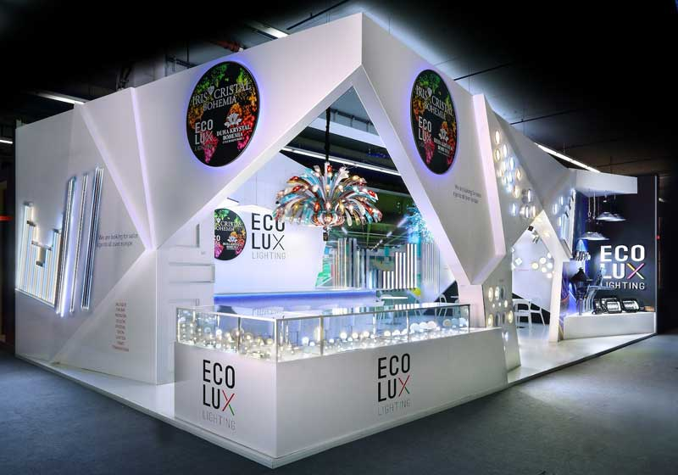](https://marketerosdehoy.com/wp-content/uploads/2018/06/stand-ecolux.jpg)

**6. Incluir gráficos**

Como dice el viejo refrán, «una imagen vale más que mil palabras». De acuerdo con Microsoft  , ahora tenemos un lapso de atención más corto que un pez dorado, o lo que es igual.. ¡prestamos menos atención que los peces!.

Las imágenes y los gráficos son un medio rápido y efectivo medio para comunicar un mensaje o una idea compleja en lugar de resmas con textos. De forma similar a la ubicación del texto, considere cuidadosamente dónde colocar sus imágenes; asegúrese de que se puedan ver desde la distancia y no se ocultaran.

**CONSEJO**: Haga una impresión de calidad al usar imágenes de tamaño natural; estas son particularmente poderosas.

[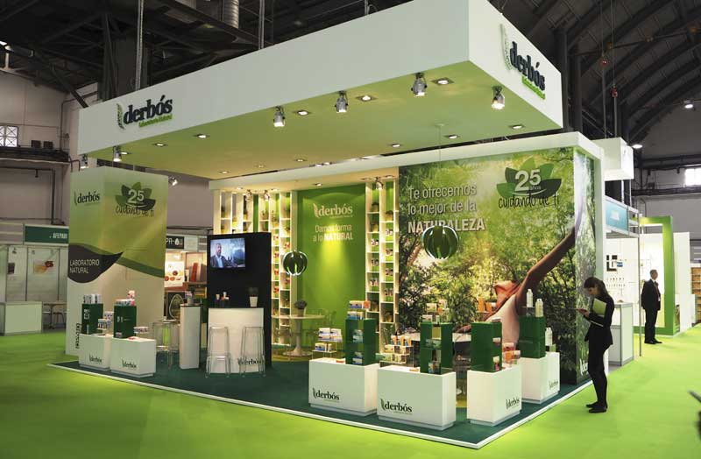](https://marketerosdehoy.com/wp-content/uploads/2018/06/Stand-Derbos.jpg)**7. Considere el uso de diferentes materiales**

No tenga miedo de experimentar con los materiales. Al tomar la decisión correcta, refuerce su imagen y creará un diseño de stand que atraerá a su mercado objetivo.

**8. Incluir tecnología**

La tecnología ahora juega un papel muy importante en nuestra vida cotidiana, *¿por qué no incluirla en el stand de su feria?*

*Pero, ¿cómo puede incluir tecnología?*

Las demostraciones de productos son una gran parte de las ferias comerciales, debido que le permiten exponer a su producto justo en frente de su mercado objetivo. Aproveche la oportunidad para exhibir un prototipo en vivo. Si vende un producto voluminoso que de otro modo sería imposible acceder al programa, *¿por qué no crear una demostración usando realidad virtual (VR)?*

Las pantallas táctiles y las paredes interactivas brindan a los visitantes una experiencia fresca y nueva al colocarlos en el asiento del conductor y permitirles interactuar con su contenido multimedia en sus términos. Los visitantes pueden explorar su «historia» y manipular elementos, como ampliar o rotar imágenes, reproducir videos y hacer clic en texto y enlaces. Las personas ya no quieren ser espectadores, quieren ser participantes. Las pantallas multimedia interactivas serán una característica estándar en todos los stands de feria más temprano que tarde.

**9. Construya una atmósfera**

Construya una atmósfera completa dentro de su stand de exhibición.

Use una combinación de luces, texturas, color, diseño e incluso aroma. Al estimular los sentidos de sus prospectos atraerá más atención y se destacará contra su competencia.

**10. Enfóquese a su audiencia**

Identifique a su público objetivo y no olvide siempre tenerlos en cuenta durante el proceso de diseño. Si sabe con quién está «hablando», puede enfocar su concepto basado en sus deseos y necesidades; esto formará una base de la mejor manera de comunicar su mensaje y presentar su producto o servicio.

El stand de exhibición más agradable desde el punto de vista estético puede parecer el papel, tener todos los detalles, pero si su público objetivo no ha sido considerado, podría estar atrayendo a los prospectos equivocados e ignorando los correctos.

Al tomar en cuenta cada uno de estos consejos para el diseño de su stand de exposición, estará encaminado para realizar una exposición de su marca y la participación e inversión en la feria será todo un éxito.

**EJEMPLOS**

